Операция «Автобус»

Для предотвращения дорожно-транспортных происшествий на пассажирском транспорте на территории Кемеровского муниципального района с 26 ноября по 05 декабря 2012 года проводится профилактическая операция «Автобус». 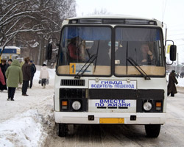
При проведении мероприятия сотрудники ГИБДД осуществят проверки АТП и индивидуальных владельцев, мест хранения автобусов, обратив при этом особое внимание на:
- соблюдение требований по контролю за техническим состоянием транспортных средств при выпуске их на линию, а также за осуществлением предрейсового медицинского контроля и соблюдения режима труда и отдыха водителей;
- соответствие конструкции транспортных средств требованиям безопасности (наличие и функционирование аварийных выходов, выявление несанкционированных изменений конструкции – изменения компановки, количества сидений);
- наличием у водителей документов (в том числе водительского удостоверения с разрешенной категорией «Д» и путевой документации), предусмотренных Правилами дорожного движения Российской Федерации (п. 2.1.1);
- своевременностью прохождения государственного технического осмотра автобусами;
- перевозку пассажиров сверх количества оборудованных для сидения мест (п. 22.3 ПДД).
В период проведения операции нарядами ДПС организована работа по пресечению грубых нарушений Правил дорожного движения водителями пассажирского транспорта.
По результатам проведения операции руководители, допустившие развал технической службы и службы безопасности дорожного движения, не обеспечившие соблюдения требований безопасности дорожного движения, будут заслушаны на очередном заседании комиссии по обеспечению безопасности дорожного движения.

Начальник ОГИБДД ОМВД по Кемеровскому району
подполковник полиции Чистоев Е.

